Java五子棋项目
该项目主要使用到了swing编程和ImageIO类。

- 游戏开始：清空棋盘，重新绘图
- 游戏设置：设置倒计时
- 游戏说明：说明游戏规则
- 认输：某一方放弃游戏，另一方直接获胜
- 关于：显示程序的作者、版本等
- 退出：结束程序

##五子棋游戏的功能##
- 用户点击鼠标时，将棋子渲染到相应的位置；
- 自动判断游戏是否结束。
- 对游戏时间进行设置，判断是否超出规定时间。
实现步骤
1.渲染游戏界面（swing）。新建一个类FiveCheeseFrame继承JFrame并实现MouseListener接口，在构造方法中初始化界面（大小、位置等）。
2.在鼠标事件的mouseClick()方法中响应相关事件。
3.为了实现倒计时，需要单独引入一个线程。

该游戏的难点：

1.如何让游戏界面居中显示？
获取屏幕的宽高和游戏的宽高。设置显示位置为屏幕的宽高减去游戏的宽高除以2就行了。// 取得屏幕的宽高
int screenWidth = Toolkit.getDefaultToolkit().getScreenSize().width;
int screenHeight = Toolkit.getDefaultToolkit().getScreenSize().height;
System.out.println("屏幕的尺寸是：" + screenWidth + "*" + screenHeight);
// 设置游戏界面居中显示，jf是自定义的窗体类，继承自JFrame
jf.setLocation((screenWidth - WIDTH) / 2, (screenHeight - HEIGHT) / 2);

2.在鼠标点击的位置显示棋子？
MouseEvent的getX()和getY()方法可以获得点击的位置。黑子可以用实心的黑圆表示，白字可以用空心黑圆+实心白圆表示。Graphics类的drawOval()和fillOval()方法。

3.之前下过的棋子的位置如何保存？
通过19*19的二维数组allChess保存每个交叉点的状态（黑子（填充1）、白子（填充2）、无子（填充0））。

4.在窗口中绘制网格和图像
Graphics类，类似画笔，可以在窗口中绘制文字和图像。通过覆写JFrame中的paint()方法来使用，通过repaint()方法(表示重新执行一次paint方法)来调用。

Graphics g;
BufferedImage image;
try {
image = ImageIO.read(new File("images/title.jpg")); //解决窗体透明问题只需要在窗体中绘制一张图片，在此基础上绘制其他
g.drawImage(image, 20, 40,this);
} catch (IOException e) {
e.printStackTrace();
}

5.如何让棋子对齐到十字线？
棋盘绘制完成后，实际上就建立了如下的一个坐标轴为018的坐标系坐标系。
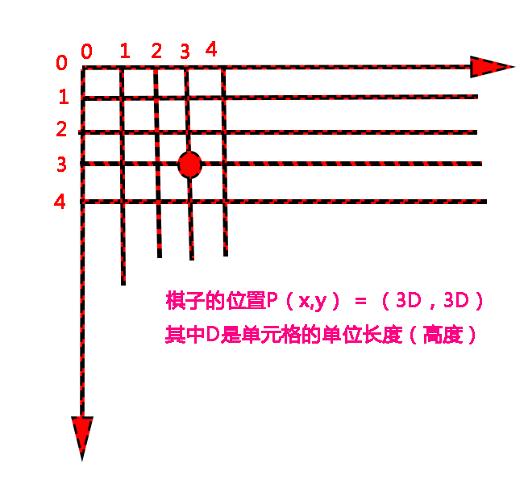

对于每一个鼠标点击的点，我们可以取离鼠标点击位置最近的点。关键就是得到018的整数。将大坐标转换为小坐标。

思考：
每个单元格是25*25像素，我们惠子棋盘的时候采用的是for循环。
for (int i = 0; i < 19; i++) {
g.drawLine(15, 70 + 25 * i, 465, 70 + 25 * i); // 绘制横线
g.drawLine(15 + 25 * i, 70, 15 + 25 * i, 520);// 绘制竖线
}
我们通过鼠标监听器得到点击位置的坐标，然后分别减去起始位置，再除以25，就可以得到一个0~18的数，然后通过这个数字，就可以让其精确对准棋盘。
x = e.getX(); // 得到鼠标的点击位置
y = e.getY();
x = (x - 15) / 25; // 得到最近的十字点,可以先得到0~18的整数，然后通过这个整数乘以每行的间距完成
y = (y - 70) / 25;

6.如何判断游戏胜负？
依据：五子棋的游戏规则：是否有同一种颜色的棋子连成5个。判断当前棋子周围是否有5个连续一样棋子——一共需要判断4种情况：水平方向、垂直方向和两条对角线的方向。其中每一种情况又需要判断两次，例如水平方向需要从左向右和从右向左进行判断。 首先得到当前的棋子的颜色color即二维数组allCheese[x][y]。

水平方向：y坐标不变，x坐标每次增加1或者减去1.
// 横向判断
int i = 1;
while (color==allChess[x+i][y]) { // 向右判断
count++;
i++;
}
i = 1; // i归位，特别注意这里
while (color == allChess[x-i][y]) { // 向左判断
count++;
i++;
}
if (count >= 5) {
flag = true; // flag表示是否有5子相连
}
同理，垂直方向仅仅是x坐标不变，y的坐标每次加1，减1。和上面的算法几乎一样

左上-右下方向：如果判断方向是“左上--->右下”，则x和y的坐标每次都加1；如果从右下判断到左上，则x和y的坐标每次加1，这里同样要注意变量i要复位。
// 左下-右上判断
int i3 = 1;
int count3 = 1;
while (color==allChess[x+i3][y-i3]) { // 左下--->右上---> allChess[x+i3][y-i3]
count3++;
i3++;
}
i3 = 1; // i3归位
while (color == allChess[x-i3][y+i3]) { // 右上--->左下---> allChess[x-i3][y+i3]
count3++;
i3++;
}
if (count3 >= 5) {
flag = true;
}
右上-左下方向的判断和左上-右下的判断类似，只是x，y的变化是异号的。

思考：
上面的4个方向的算法大体类似，我们可以将其抽象为一个方法。观察到以上4方向上的算法的不同之处就是x坐标和y轴的变化率，同时它们都需要判断当前棋子的颜色color,得到当前相同棋子相连的最大数count，将算法加以抽象得到如下的方法：

/**
* 得到相同的棋子连接的数量,由上面的4次判断抽象出来的
* @param xChange:x的变化
* @param yChange：y的变化
* @param color：当前棋子状态（黑？白）
* @return
*/
private int checkCount(int xChange,int yChange,int color){

int count = 1;
int tempX = xChange, tempY = yChange; // 保存传过来的xChange和yChange，复位的时候需要用到
// 首先要检查数组下标是否越界
while (x + xChange >= 0 && x + xChange <= 18 && y + yChange >= 0 && y + yChange <= 18 && color == allChess[x + xChange][y + yChange]) {
count++;
if (xChange != 0) {
xChange++;
}
if (yChange != 0) {
if (yChange > 0) {
yChange++;
}else {
yChange--;
}
}
}

xChange = tempX; // 复位
yChange = tempY;
// 首先要检查数组下标是否越界
while (x - xChange >= 0 && x - xChange <= 18 && y - yChange >= 0 && y - yChange <= 18 && color == allChess[x - xChange][y - yChange]) {
count++;
if (xChange != 0) {
xChange++;
}
if (yChange != 0) {
if (yChange > 0) {
yChange++;
}else {
yChange--;
}
}
}
return count;
}
得到棋子数只需要这样调用以上的方法：

/* 判断4个方向上的棋子数，判断的顺序不重要 */
count = checkCount(1, 0, color); // 横向的棋子数
if (count >= 5) {
flag = true;
}else {
count = checkCount(0, 1, color); // 纵向的棋子数
if (count >= 5) {
flag = true;
}else {
count = checkCount(1, -1, color); // 左下-右上的棋子数
if (count >= 5) {
flag = true;
}else{
count = checkCount(1, 1, color); // 左上-右下的棋子数
if (count >= 5) {
flag = true;
}
}
}
}

7. 如何设置倒计时##
让窗体类实现Runnable接口，在构造方法中启动线程，并将其挂起。因为游戏刚刚启动的时候并不需要倒计时，只需要用户点击设置游戏时间之后倒计时才开始生效。声明两个全局变量blackTime和whiteTime分别保存黑方和白方额度剩余时间（初始值为0）。用户点击”游戏设置“按钮后，将时间赋值给这两个变量，重新开始游戏（清空棋盘），并将挂起的线程恢复(resume()方法)。在run()方法中首先判断是否有时间的限制，再进一步判断，当前棋子的状态，给对应的时间每隔1秒减去1，当时间变为0的时候，给用户提示，显示输赢信息，并设置不能够再次下棋。需要将时间同步显示到界面。

8.背景音乐的控制
新引入一个背景音乐的线程，在主界面渲染（窗体的构造方法中）的时候启动线程。引入一个全局变量布尔控制背景音乐的开关，当用户点击音乐的时候改变状态，并将背景音乐挂起或者恢复。

